Пам’ятні подорожі студентів Університету «Україна»
Університет «Україна», доволі молодий заклад (19 років), впевнено утверджується на освітянському просторі нашої країни. Поряд з напруженою навчальною і науковою роботою в альма-матір постійну увагу приділяють проведенню змістовного дозвілля студентської молоді. Організаторами культурно-просвітницької роботи є студентське самоврядування, відділ виховної роботи, Бібліотека університету, Центр художньої творчості, Імідж-центр, кафедри. Усі працюють на одну мету – зробити студентське життя більш насиченим і повним. У 2016/2017 н. р. було проведено 119 різноманітних заходів.
Співпраця бібліотеки та кафедри «Менеджмент туризму» дає плідні результати. Влітку членів Бібліоклубу «Світоч» було запрошено у каскад чудових екскурсійних мандрівок: «Білгород – княже місто», «Київський Афон» (Голосіївське кільце монастирів) «Шляхами українського козацтва», (Кучаків Бориспільського району), музей «Київська фортеця». Зупинюсь на подорожі «Канівський круїз». Особлива увага приділялась студентам з інвалідністю, які були запрошені до кожної із цих подорожей.
Наталя Тішевська, що має інвалідність ( спеціальність «Соціальна робота»), не тільки старанно навчається, а ще любить книгу і бере участь у багатьох бібліотечних заходах. Пам’ятаю, як не один вечір ми з Наталею готувались виразно прочитати уривок з поеми «Катерина» Т.Г. Шевченка. І ось вона щаслива мить! На університетському конкурсі поезії, під час шевченківських читань студентка виборола призове місце, отримала похвальну грамоту. І тепер великим бажанням дівчини було єдине – доторкнутися до шевченківської землі. Я довго вагалась, чи витримає студентка довготривалу подорож, із заїздами до багатьох місць та далекими прогулянками, і все ж відважилась долучити її до інклюзивного туризму.
Вранці 8 червня 2017 р. на університетському автобусі, в рамках навчальної практики студентів спеціальності «Туризм», ми спочатку вирушили до с. Трипілля. Зупинились біля обласного Трипільського музею, побували біля пам’ятника славетному археологу Вікентію Хвойці, споглядали на живописні краєвиди з дніпровських круч, завернули до пам’ятника відомому отаману Зеленому, поклонились обеліску на честь загиблих воїнів II Світової війни. Потім ми завітали до с. Витачів, дорогою бачили вітряк та хату криту соломою. Оглянули дерев’яну каплицю над Дніпром, що була споруджена за планом Т. Шевченка.
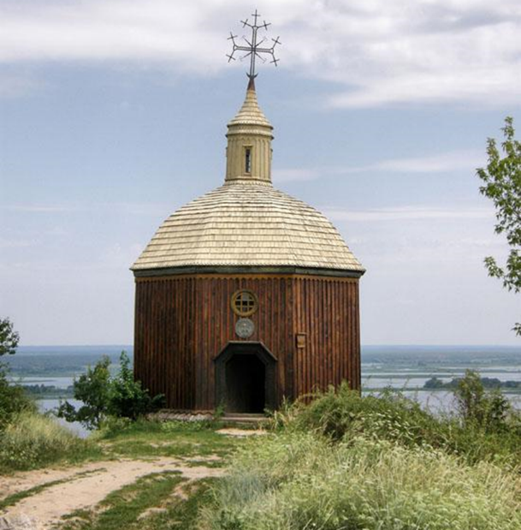
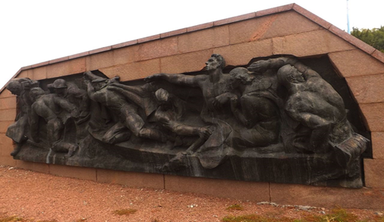
Переїзд Кагарлицьким районом до м. Ржищева був також сповнений вражень. Звідси родом Ліна Василівна Костенко, гід читав її вірши, присвячені саме цим місцям. Ми оглянули «Ржищівські Липки», де після війни 1812 р. гостювали майбутні декабристи Бестужев-Рюмін, брати Сергій та Іполіт Муравйови-Апостоли. Завітали ми і в центральний сквер міста, що прикрашений химерними скульптурами та реконструйованими символами Трипілля. В околицях Ржищева щоліта проводиться еко-культурний фестиваль «Трипільське коло».
Далі ми відправились до меморіалу на вшанування подвигу Букринського плацдарму в с. Балико-Щучинка, що був відкритий у 1985 р. Тяжкі бої відбувалися на берегах Дніпра у 1941 та 1943 роках. Меморіал покорив своєю величчю, суворою тишею і монументальними пам’ятниками. На згадку прийшли імена рідних, які поклали своє життя, визволяючи нашу землю.
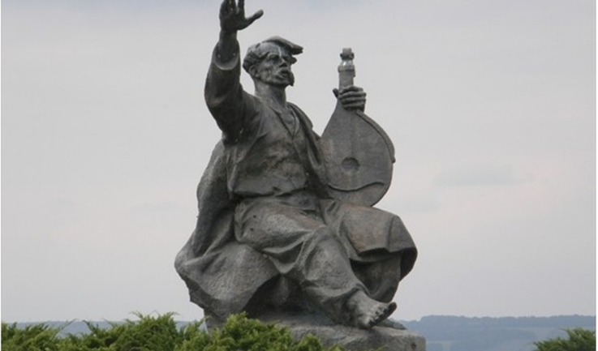
Опівдні ми доїхали до м. Канева. Кобзар виконував тужливі пісні, а ми з Наташею Тішевською численними сходами піднялись на Чернечу Гору. Довго, затамувавши подих, стояли ми біля пам’ятника Тарасу Григоровичу, на очах у дівчини бриніли сльози. Потім читали вірші, милувались дніпровськими краєвидами, неквапливо оглянули меморіал Т. Шевченка. Нам сподобалось усе : велетні-дерева, свіже повітря, переспів пташок. Мрії збуваються!
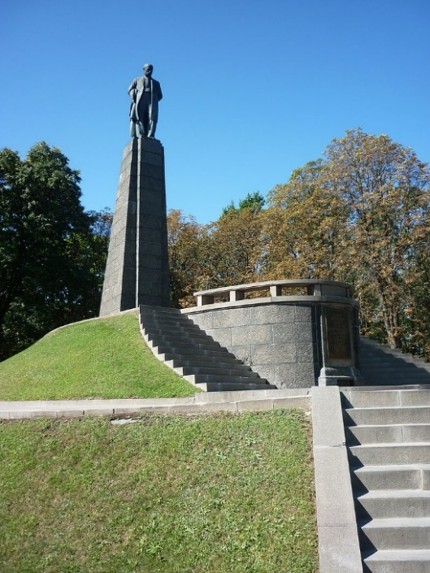

У Циблях ми зробили зелену зупинку. У цій місцевості Дніпро під тиском Українського кристалічного щита повертає на північний схід, наче злякано оглядається на свої витоки. Вода підмиває кручі, виносячи на берег раковини молюсків та відбитки прадавніх живих істот.

Діставшись до центру м. Переяслав-Хмельницького, ми побували біля колегіуму 1738 р., зробили фотосесію біля двох пам’ятників всесвітньовідомому українському філософу Григорію Сковороді, оглянули архітектурний ансамбль Вознесенського монастиря XVIII ст., розташований в історичному передмісті з виходом на центральний майдан. Дорогою до м. Києва вимальовувались скіфські кургани.
Висловлюємо щиру подяку завідувачу кафедри менеджменту туризму Наталії Володимирівні Бєлоусовій та старшому викладачеві Валерію Миколайовичу Лисенко за вдало організовану та яскраву поїздку.

Ніна Колесникова,
директор бібліотеки Університету «Україна»

